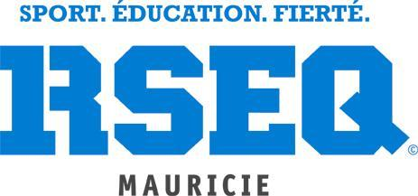

CHAMPIONNAT RÉGIONAL PRIMAIRE DE CROSS-COUNTRY 2022

École Vision
3550 Marguerite-Seigneuret,
Trois Rivières, G9A 5C9

20 septembre 2022

Organisation :

- Arrivée des athlètes en autobus : Les autobus déposeront les élèves à l’entrée de la cour d’école par le stationnement près de la tente RSEQ. Un bénévole vous accueillera dès votre arrivée pour vous donner les dernières informations et vous remettre l'enveloppe de dossards par la suite votre délégation se rend sur les terrains de l’école.
- Les bénévoles devront se rapporter dès leur arrivée à la tente RSEQ.
- Des poubelles et tables de pique-nique et toilettes seront installés dans la cour d’école. Aucun athlète, accompagnateur ou parent ne sera admis dans l’école.

Horaire de la journée :

9H30 Arrivée des participants et distribution des dossards

10h00 3^{IÈME} FILLES 1 KM
10H15 3^{IÈME} GARÇONS 1 KM
10H30 4^{IÈME} FILLES 1 KM
10H45 4^{IÈME} GARÇONS 1 KM
11H00 Remise de médailles et bannières 3e et 4e filles et garçons

11H15 PAUSE

11H30 5^{ième} FILLES 2 KM
12H00 5^{ième} GARÇONS 2 KM
12H30 6^{ième} FILLES 2 KM
13H00 6^{ième} GARÇONS 2 KM
13H30 Remise de médailles et bannières 5e et 6e filles et garçons

Note importante :

Les athlètes désireux de participer au championnat provincial scolaire au RSEQ-Côte Nord doivent obligatoirement s’inscrire dans la catégorie 6e année selon leur sexe.

